

**Okaya Bunka Shinko Jigyodan Kokusai Koryu Senta**

〒394-8510 Okaya shi Saiwa cho 8-1 Balai kota Okaya lantai 1

<TEL:(0266)24-3226>　FAX：(0266)24-3229

E-mail:oiea@oiea.jp URL:www.oiea.jp

**Edisi Juli 2014 (インドネシア語)**



**OIC**

Newsletter ini dikeluarkan Okaya Bunka Jigyodan Koryu Senta setiap musim ( setahun 4 kali) untuk masyarakat yang berkebangsaan asing , memberitahukan tentang kebudayaan Jepang dan hal-hal yang bermanfaat untuk kegiatan sehari-hari. Pertanyaan dan pendapat, silahkan menghubungi alamat di atas.

1. Okaya Taiko Matsuri
2. Okaya　Toro Nagashi・Pesta Kembang Api
3. Ayo Pergi ke Taman Yamabiko !
4. Sebelum Mengendarai Sepeda

Okaya Taiko Matsuri(Festival Beduk Okaya) dimulai dari kota Okaya pada tahun 1969(Showa 44) yang di dalam negeri merupakan salah satu festival Beduk Jepang yang terkenal dengan keserentakan dalam pemukulan beduknya. Setiap tahun diadakan selama 2 hari pada tanggal 13~14 Agustus. Festival Taiko ini　dimulai　　mengelilingi kota Okaya,　pawai tarian Minakoi Wassaka dll, akan memeriahkan acara yang mana jalan di depan stasiun akan menjadi daerah pejalan kaki(Hokosha Tengoku). Dan di sore hari Taiko Mikoshi, Nagashi Odori akan pawai ramai-ramai melewati kota dan kira-kira hari mulai gelap akan pindah naik ke atas panggung terbuka. Dan di atas panggung pertunjukan yang ditunggu-tunggu akan dilaksanakan dengan pemukulan Taiko secara bersamaan dengan peserta pemukul Taiko sebanyak 300 orang. Kebersamaan pemukulan Taiko yang dilakukan oleh 300 orang ini benar-benar nomer 1 di Jepang. Keahlian dalam memainkan musik beduk dengan pemukulan Taiko secara bersamaan memang layak dilihat. Tahun ini ayo kita lihat dan rasakan dahsyatnya Okaya Taiko Matsuri yang juga dikatakan sebagai Kami no Oto(Suara dewa)

[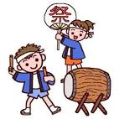](http://www.google.co.jp/url?sa=i&rct=j&q=&esrc=s&source=images&cd=&cad=rja&uact=8&ved=0CAQQjRw&url=http://www.misaki.rdy.jp/illust/child/hoiku/natumaturi/sozaitext/303.htm&ei=HTiqU6rGFYbKkwWusoDIBg&bvm=bv.69620078,d.dGI&psig=AFQjCNGXhz7clotQurhsVPr_GidaARdG0g&ust=1403750813398885)

**Toro Nagashi**

Dari jaman dulu di setiap daerah di Jepang di akhir perayaan Obon ada adat kebiasaan mengalirkan lentera kecil atau perahu kecil yang terbuat dari jerami gandum ke sungai/ ke laut atau juga disebut Shoryo Fune(perahu arwah leluhur) dan Shoryo Nagashi (mengalirkan arwah leluhur).

　Menyalakan Toro(lentera) di malam hari dan mengalirkan ke sungai merupakan peristiwa yang fantasi. Karena keindahannya, ada juga di suatu tempat yang melakukan upacara Toro Nagashi dengan sekala besar selain mendoakan arwah leluhur juga sebagai objek pariwisata. 

[](http://www.google.co.jp/imgres?imgurl=http://www.paylessimages.jp/preview/xf/pic1012/xf3055055176.jpg&imgrefurl=http://www.paylessimages.jp/detail_xf3055055176.html&h=400&w=320&tbnid=XZPP-EFtPv3s-M:&zoom=1&docid=TbwMzGk8goWryM&ei=JWuqU-PQMM6IkQXjh4CgAw&tbm=isch&ved=0CIYBEDMoXjBe&iact=rc&uact=3&dur=248&page=4&start=94&ndsp=33)

[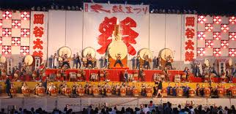](http://www.google.co.jp/imgres?imgurl=http://event.adtecsys.com/okaya/taiko_f2010/images/m_t1.jpg&imgrefurl=http://event.adtecsys.com/okaya/taiko_f2010/index.html&h=389&w=800&tbnid=mwncuCUAL1VM5M:&zoom=1&docid=Ufg6zOQ-lW4bZM&ei=rDOqU_aaF8mkkwXWjIHADg&tbm=isch&ved=0CE4QMygoMCg&iact=rc&uact=3&dur=44&page=2&start=21&ndsp=27)

Berbicara tentang musim panas di Suwa, pesta kembang api yang dilaksanakan di atas danau Suwa setiap tahun tanggal 15 Agustus adalah pesta kembang api yang terkenal di Jepang. Di hari berikutnya tanggal 16 Agustus di Okaya(sisi pantai seberang) diadakan Toro Nagashi dan pesta kembang api sekala kecil. Lebih dari 1000 lentera yang dilepaskan untuk mengenang dan mendoakan arwah leluhur dan 2000 kali kembang api yang akan diluncurkan di atas danau Suwa.

Untuk menonton festival ini disarankan di Kamaguchi Suimon

[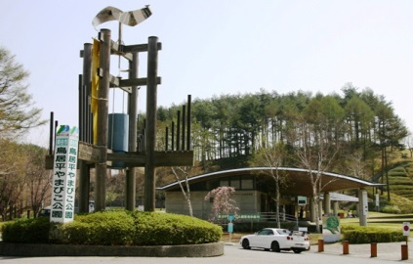](http://www.google.co.jp/url?sa=i&rct=j&q=&esrc=s&source=images&cd=&cad=rja&uact=8&docid=kXRMZ13pytVLLM&tbnid=fZb22c7AqgjuhM:&ved=0CAUQjRw&url=http://r34.fc2web.com/okaya_touring.html&ei=qoiiU6DXKNDq8AXXz4HICA&bvm=bv.69411363,d.c2E&psig=AFQjCNHL5QbHZu-qNtKDBLM5wwbuKO7iaA&ust=1403247049302627)

　 Tori Idaira Taman Yamabiko Okaya terletak di daerah pegunungan dengan ketinggian

950~1020 meter. Dari taman Yamabiko danau Suwa bisa dilihat penuh, kalau cuaca

bagus pegunungan Yatsugatake juga bisa kelihatan. Kaya dengan tanaman-tanaman

hijau yang subur, dalam suasana alam yang indah banyak tersedia bermacam-macam

fasilitas olahraga dan peralatan bermain. Di musim panas tahun ini ayo kita pergi

ke taman Yamabiko bersama keluarga, teman, atau pacar.

★Lapangan tengah・・・Pintu gerbang taman dengan aliran air dan naungan pohon-pohonan yang sejuk.

★Aliran sungai di lembah & lapangan piknik・・・Bersantai di alam bebas.

★Lapangan Ikoino・・・Bisa menikmati BBQ di hutan kecil yang hijau.

**Berinteraksi dengan Alam**

[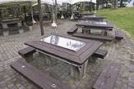](http://www.nagano-navi.net/images/park/20204001_21.jpg)[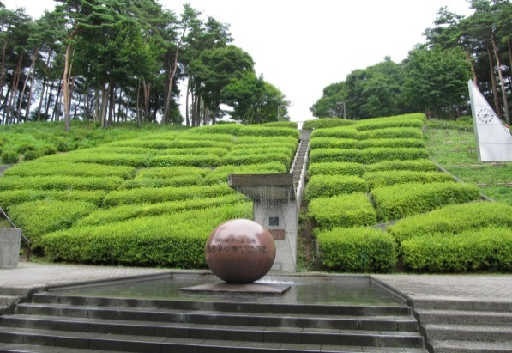](http://www.google.co.jp/url?sa=i&rct=j&q=&esrc=s&source=images&cd=&cad=rja&uact=8&docid=Q_-Sq1oGUzfZZM&tbnid=KyZY8oSSlgRgQM:&ved=0CAUQjRw&url=http://blog.goo.ne.jp/koma_stein/e/77c3549741564c47c276ada78979dba6&ei=v2iiU4XHKtD28QX1-IKQBQ&bvm=bv.69411363,d.c2E&psig=AFQjCNGBiIfh18Sgk6VTe5HFc88gGG1dOA&ust=1403238676612813)

**Bermain**

★Mobil listrik・・・Banyak kendaraan-kendaraan yang bisa dinaiki dan setir sendiri oleh anak-anak kecil.

★Sepeda unik・・・Kira-kira ada 200 macam sepeda unik.

★Permainan seluncur jumbo・・・Bisa dinikmati oleh anak-anak dan dewasa.

★Dog Run・・・Gratis ! Anjing kesayangan bisa dapat bermain sepuasanya

tanpa diikat.　.

[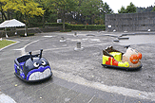](http://www.nagano-navi.net/images/park/20204001_07.jpg)

[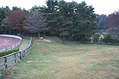](http://www.nagano-navi.net/images/park/20204001_22.jpg)[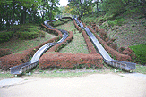](http://www.nagano-navi.net/images/park/20204001_02.jpg)

[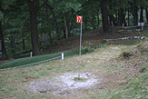](http://www.nagano-navi.net/images/park/20204001_23.jpg)[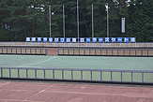](http://www.nagano-navi.net/images/park/20204001_20.jpg)

**Olahraga**

★Bersepeda・・・Bisa bersepeda dengan perasaan yang menyegarkan dengan rute 1 putaran kira-kira 1.4 km.

★Mallet Golf・・・Lapangan Mallet Golf berada di dalam hutan kecil dengan

36 hole(lubang).

★Disc Golf・・・Bersaing skor dengan melempar dan memasukkan Frisbee

ke dalam basket(keranjang).

★Summer Bobsleigh・・・Naik kereta luncur khusus dari atas gunung dengan

meluncur cepat.

★Lapangan Tenis・・・Bila punya raket sendiri, jangan sungkan untuk bermain.

★Lapangan Olahraga・・・Untuk latihan main Baseball, Softball, atau juga bisa

digunakan untuk pertandingan.

★Roller Skate・・・1 putaran 200 meter dan lapangan Hockey.

[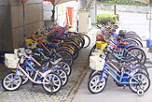](http://www.nagano-navi.net/images/park/20204001_18.jpg)

[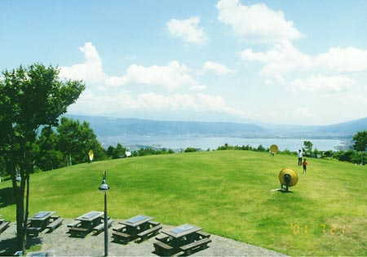](http://www.google.co.jp/url?sa=i&rct=j&q=&esrc=s&source=images&cd=&cad=rja&uact=8&docid=qpdKCEZ_ZeHCAM&tbnid=y1XVmyfsP4YHpM:&ved=0CAUQjRw&url=http://yakei.jp/japan/spot.php?i%3Dyamabiko&ei=fIqiU-K1NM3r8AWTvYCACg&bvm=bv.69411363,d.c2E&psig=AFQjCNE9oHWtT9jVz1D2KmkPBsYmqvaiAg&ust=1403247263767483)[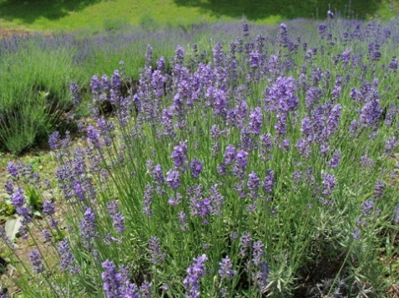](http://www.google.co.jp/url?sa=i&rct=j&q=&esrc=s&source=images&cd=&cad=rja&uact=8&docid=mF7SU4tQBDPEbM&tbnid=O-MJjbtv89R71M:&ved=0CAUQjRw&url=http://azusado.blog73.fc2.com/blog-date-200906.html&ei=AoyiU5uXCsXc8AWiroD4AQ&bvm=bv.69411363,d.c2E&psig=AFQjCNE9oHWtT9jVz1D2KmkPBsYmqvaiAg&ust=1403247263767483)

**Empat Musim & Pemandangan**

★Taman lavender・・・Pemetikan juga bisa dilakukan（musim puncak　di bulan Juni ~ Juli）

★Lapangan atas・・・Tempat yang spektakuler, dari situ bisa melihat keseluruhan danau Suwa dan pegunungan Yatsugatake.

**Fasilitas**

★Kantor administrasi・Toko・・・Dijual barang oleh-oleh dari Shinshu(Nagano), barang-barang produk dari Shinshu.

★Museum Skyline・・・Bagi para penggemar mobil ! dipamerkan generasi mobil Skyline.

★Restoran・BBQ・・・Makan sambil menikmati pemandangan yang indah.

Juga bisa BBQ(harus memesan sebelumnya)

[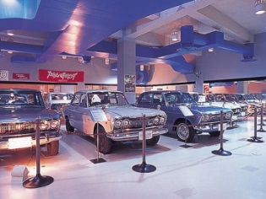](http://www.google.co.jp/url?sa=i&rct=j&q=&esrc=s&source=images&cd=&cad=rja&uact=8&docid=dIIcTekrtI80aM&tbnid=GCq-Y752xwfeOM:&ved=0CAUQjRw&url=http://www.mapple.net/spots/G02000097901.htm&ei=1YyiU9a8N9Tj8AXh24CYDw&bvm=bv.69411363,d.c2E&psig=AFQjCNE9oHWtT9jVz1D2KmkPBsYmqvaiAg&ust=1403247263767483)

[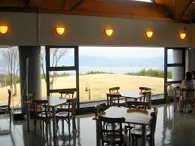](http://www.google.co.jp/imgres?imgurl=http://yamabiko.okaya-park.com/images/04restaurant.jpg&imgrefurl=http://yamabiko.okaya-park.com/goriyou/bbq/&h=450&w=600&tbnid=W8W-AWxxkN4YaM:&zoom=1&docid=8MEtKqtOgdj2fM&ei=rIeiU7z5NceNuATskoCgDw&tbm=isch&ved=0CHsQMyhXMFc&iact=rc&uact=3&dur=1775&page=4&start=74&ndsp=22)

**Informasi tentang Taman Yamabiko**

Masa buka untuk fasilitas-fasilitas yang dipungut biaya：Dari pertengahan bulan April→Pertengahan bulan November（libur waktu musim dingin）

Jam buka：９：３０am～１７：００pm

Hari libur：Selasa

※Apabila hari Selasa hari libur nasional, maka hari berikutnya(Rabu) adalah hari libur.

※GW, musim panas tiap hari buka.

Untuk informasi selengkapnya silahkan lihat di Home page.

http://yamabiko.okaya-park.com/

**スポーツ**

**スポーツ**

**スポーツ**

Sepeda adalah kendaraan yang sederhana, ramah lingkungan, praktis juga baik untuk olahraga. Tetapi sepeda juga merupakan salah satu jenis kendaraan ringan yang juga diberlakukan UU lalulintas (Keisha Ryo). Jadi mengendarai sepeda dengan tidak hati-hati atau cara mengendarai sepeda dengan tidak aman juga bisa mengakibatkan kecelakaan yang fatal.

[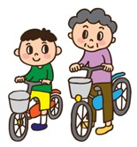](http://www.google.co.jp/url?sa=i&rct=j&q=&esrc=s&source=images&cd=&cad=rja&uact=8&docid=Bys8S3Kh58evBM&tbnid=r00g8H0C4icRmM:&ved=0CAUQjRw&url=http://www2.city.suginami.tokyo.jp/guide/guide.asp?n1%3D80%26n2%3D1450%26n3%3D200&ei=sLmjU7GIKMz-8QXgjYG4CQ&bvm=bv.69411363,d.c2E&psig=AFQjCNEQEikjYcVG--qyDWK3cXd_YFubEw&ust=1403324926700388)

★Waktu mengendarai sepeda di Rosokutai, sepeda harus dikendarai di sebelah kiri jalan★

[](http://www.google.co.jp/url?sa=i&rct=j&q=&esrc=s&source=images&cd=&cad=rja&uact=8&docid=aLIsJL3Ivb5F4M&tbnid=hLECeqk5ylbkpM:&ved=0CAUQjRw&url=http://www.police.pref.hyogo.jp/topics/bicycle/rosoku/index.htm&ei=J7qnU8DGHoLf8AWN7oFw&bvm=bv.69411363,d.dGc&psig=AFQjCNFxBvISGE8iRsljPWK_xUsc9_iolg&ust=1403587463081064)Yang dulunya mengendarai sepeda boleh di Rosokutai sebelah kiri jalan atau di Rosokutai sebelah kanan jalan, sekarang UU lalulintas telah berubah. Jadi mengendarai sepeda hanya bisa dilewati di Rosoku sebelah kiri jalan. Bila melanggar peraturan maka akan dikenakan hukuman penjara kurang dari 3 bulan atau denda uang sebesar kurang dari 50000 yen.

Apa Rosukutai Itu?

Rosokutai adalah rambu petunjuk berupa 2 garis putih (khusus untuk pejalan kaki di kedua sisi jalan) di sebuah jalan yang tidak bertrotoar, dll.

**Q：Bagaimana mengendarai sepeda di jalanan yang bertrotoar(ada khusus pejalan kaki)?**

**A：Pada dasarnya, sepeda harus dikendarai di sebelah kiri jalanan mobil. Di bawah ini adalah pengecualian bagi mereka yang boleh bersepeda di jalanan pejalan kaki.**

**[](http://www.google.co.jp/url?sa=i&rct=j&q=&esrc=s&source=images&cd=&cad=rja&uact=8&docid=izWGnwmdeRV8IM&tbnid=7VnrZ9SBz2Ic3M:&ved=0CAUQjRw&url=http://www.bicyclecolor.com/tan/archives/2013/01/post-47.html&ei=9L-nU9rjNdjf8AWSm4KgDA&bvm=bv.69411363,d.dGc&psig=AFQjCNGrTBEG7BKHO58HpbQWYf-cnZ02-w&ust=1403588970825283)**

●Bila ada rambu「」(pengendara sepeda boleh lewat).

●Anak kecil yang berumur kurang dari 13 tahun, orang tua berumur lebih dari 70 tahun

atau orang cacat yang mengendarai sepeda.

●Pada saat berbahaya mengendarai sepeda di jalanan mobil(misalnya sedang ada

perbaikan jalan, jalanan tidak bisa dilewati karena terhambat oleh mobil-mobil, dll).

★Dilarang mengendarai sepeda yang tidak ada remnya !★

●Sepeda yang tidak ada remnya atau tidak ada alat yang bisa berfungsi sebagai rem, maka mungkin akan diminta berhenti oleh polisi untuk diperiksa.

●Apabila di sepeda tidak terpasang peralatan-peralatan yang diperlukan atau sepeda rusak, maka akan diberi peringatan untuk memperbaiki sepeda tsb, bahkan mungkin akan disuruh untuk tidak mengendarai sepeda tsb.

**Ah !**

**Tidak ada remnya!**

[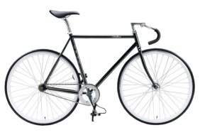](http://www.google.co.jp/url?sa=i&rct=j&q=&esrc=s&source=images&cd=&cad=rja&uact=8&docid=No_XnEId1sh0xM&tbnid=hT8M0TbOuL8GnM:&ved=0CAUQjRw&url=http://kanzaki.sub.jp/archives/002470.html&ei=5sGnU6S9FsPo8AWJt4DwAQ&bvm=bv.69411363,d.dGc&psig=AFQjCNHQObQ2P4hER8hPrRpMQjXJzzw6TA&ust=1403589424249765)